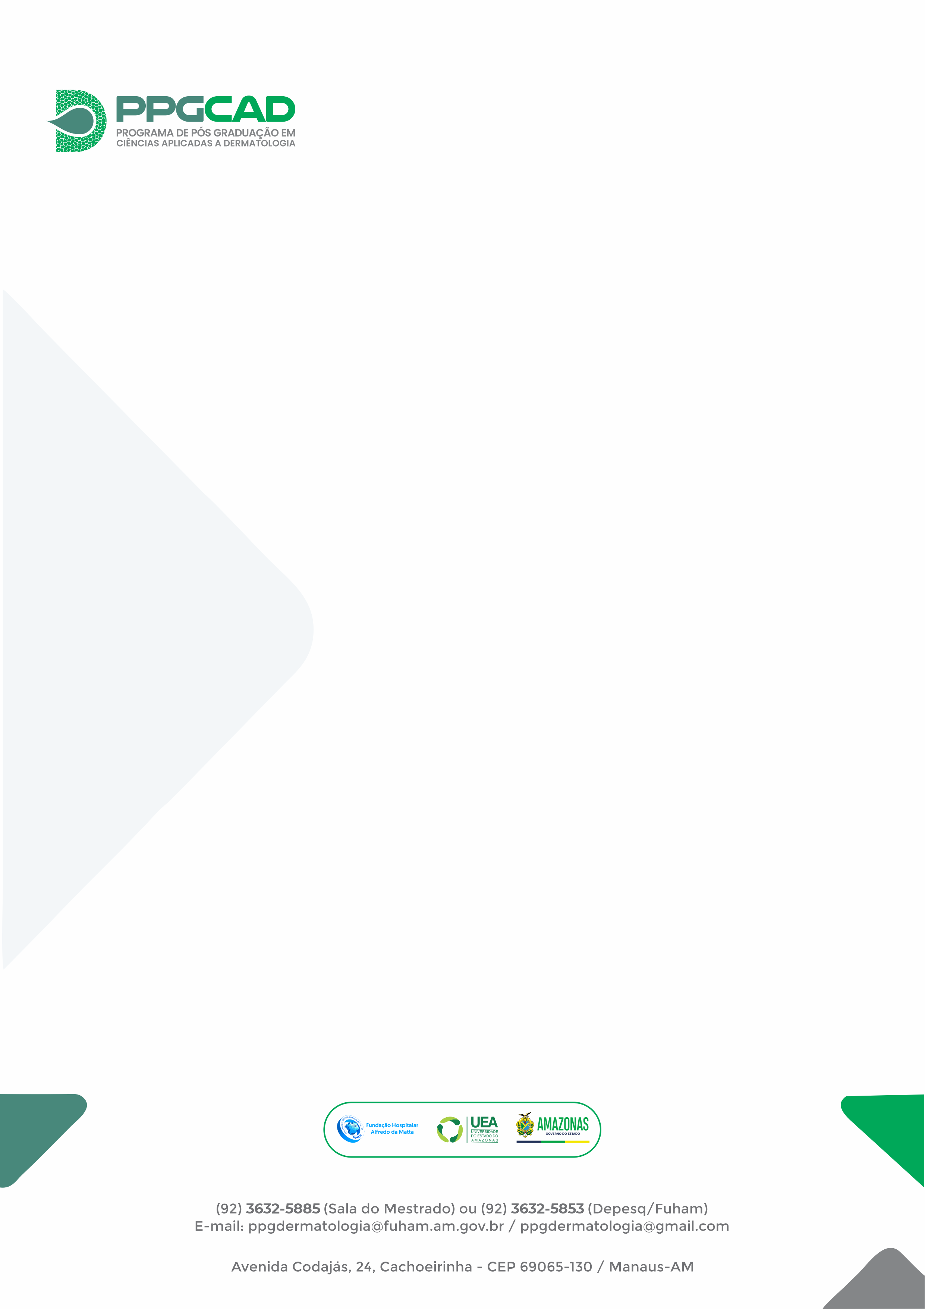À Coordenação do Programa de Pós-Graduação em Ciências Aplicadas à Dermatologia da Universidade do Estado Amazonas-UEA em convênio com a Fundação Hospitalar Alfredo da Matta – FUHAM.

, ,

(Mestre) (Nacionalidade)

, natural do Estado de ,

(estado civil)

Carteira de Identidade , , CPF _

(Nº) (Órgão expedidor) (Nº)

Residente e domiciliado_

(Endereço completo)

, tendo cumprido todas as formalidades necessárias à conclusão do Curso de Mestrado do Programa de Pós-graduação em Ciências Aplicadas à Dermatologia desta Universidade em convênio com a Fundação Hospitalar Alfredo da Matta, venho através deste solicitar a emissão do diploma de Mestre a que tenho direito.

N. TERMOS

P. DEFERIMENTO

Manaus, ............., de ...................... de ...............

(Assinatura do Mestre)